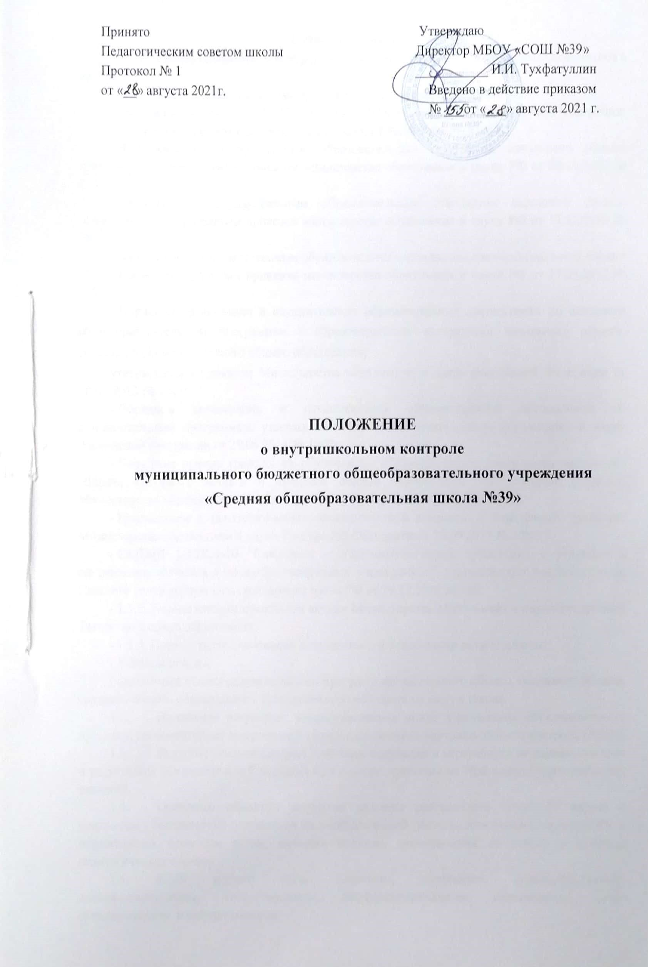1. Общие положения
1.1. Настоящее Положение о внутришкольном контроле (далее - Положение) разработано в соответствии:
1.1.1. Нормативными правовыми документами федерального уровня:
- Федеральным законом от 29.12.2012 № 273-ФЗ «Об образовании в Российской Федерации;
- Трудовым кодексом Российской Федерации от 30.12.2001 №197-ФЗ;
- Федеральным государственным образовательным стандартом начального общего образования, утвержденным приказом министерства образования и науки РФ от 06.10.2009 № 373;
- Федеральным государственным образовательным стандартом основного общего образования, утвержденным приказом министерства образования и науки РФ от 17.12.2010 № 1897;
- Федеральным государственным образовательным стандартом среднего (полного) общего образования, утвержденным приказом министерства образования и науки РФ от 17.05.2012 № 413;
- Порядком организации и осуществления образовательной деятельности по основным общеобразовательным программам - образовательным программам начального общего, основного общего и среднего общего образования, утвержденным приказом Министерства образования и науки Российской Федерации от 22.03.2021 г.№ 115;
- Порядком организации и осуществления образовательной деятельности по дополнительным программам, утвержденным приказом Министерства образования и науки Российской Федерации от 09.11.2018 № 196;
- Порядком приема граждан на обучение по образовательным программам начального общего, основного общего и среднего общего образования, утвержденных приказом Министерства образования и науки Российской Федерации от 02.09.2020 г. № 458;
- СанПиН 2.4.3648-20 «Санитарно-эпидемиологические требования к организациям воспитания и обучения, отдыха и оздоровления детей и молодежи», (утв. Постановлением Главного государственного санитарного врача РФ от 28.09.2020 № 28);
- 1.1.2. Нормативными правовыми актами Министерства образования и науки Республики Татарстан;
- 1.1.3. Уставом школы.
  - Положение регулирует взаимоотношения между участниками образовательного процесса, регламентирует содержание и порядок проведения внутришкольного контроля (ВШК),
  - Внутришкольный контроль - процесс получения и переработки информации о ходе и результатах образовательной деятельности с цепью принятия на этой основе управленческих решений.
  - Основным объектом контроля является деятельность педагогов школе, а предметом - соответствие результатов их педагогической деятельности законодательству РФ и нормативным правовым актам, включая приказы, распоряжения по школе и решения педагогических советов.
  - ВШК должен быть плановым, системным, целенаправленным, квалифицированным, многосторонним, дифференцированным, интенсивным, четко организованным и результативным.
  - Положение о ВШК принимается педагогическим советом школы и утверждается директором школы, имеющим право вносить в него изменения и дополнения.
  - В ходе контроля не могут быть нарушены права и свободы участников образовательного процесса, а также контролируемых лиц.
1.8. К осуществлению внутришкольного контроля может привлекаться родительская общественность, попечители и иная общественность на основании приказа директора школы.

2. Цели и задачи внутришкольного контроля
2.1. Целями внутришкольного контроля являются:
- соблюдение законодательства Российской Федерации в области образования;
- реализация принципов государственной политики в области образования;
- исполнение нормативных правовых актов, регламентирующих деятельность школы;
- соблюдение требований по введению ФГОС НОО и ФГОС ООО;
- защита прав и свобод участников образовательного процесса;
- соблюдение конституционного права граждан на образование;
- соблюдение федеральных государственных образовательных стандартов;
- совершенствование механизма управления качеством образования;
- повышение эффективности результатов образовательного процесса;
- проведение анализа и прогнозирования тенденций развития образовательного процесса.
2.2. Задачи внутришкольного контроля:
- осуществление контроля над исполнением законодательства в области образования, республиканских и муниципальных программ развития образования;
- анализ выполнения приказов, иных локальных актов школы, принятие мер по их соблюдению;
- анализ, диагностика и прогнозирование перспективных, значимых для школы направлений развития образовательного процесса;
- анализ планового введения ФГОС нового поколения НОО, ООО;
- анализ и оценка результативности работы коллектива и отдельных учителей;
а) изучение опыта работы каждого учителя, выявление его сильных и слабых сторон, определение затруднений, в преодолении которых он нуждается;
б) поддержка творческого поиска учителя и помощь ему в самоутверждении среди коллег;
в) проверка выполнения каждым работником гимназии должностных обязанностей и поручений по выполнению плана работы;
г) контроль за реализацией учителями и учащимися своих прав:
- изучение состояния и определение результативности осуществления образовательного процесса, условий получения образования, выявление положительных и отрицательных тенденций и принятии мер по устранению негативных явлений;
- поиск, сбор информации, ее обработка и накопление для подготовки решений, предложений по совершенствованию учебно-воспитательного процесса в школе. Выявление и обобщение положительного педагогического опыта;
- контроль за осуществлением взаимодействия как внутри школы, так и школы с образовательными учреждениями дополнительного образования и общественными организациями;
- контроль за работой по организационному, научно-методическому, финансово-хозяйственному и кадровому обеспечению педагогического процесса, своевременностью и качеством выполнения намеченного;
- изучение эффективности управления школой, отношения членов коллектива к различным аспектам управленческой деятельности.

3. Направления внутришкольного контроля
  - Выполнение Федерального закона № 273-ФЗ от 29.12.2012 «Об образовании в Российской Федерации», в части обязательности основного общего образования.
  - Соблюдение конституционных прав граждан на образование и социальные гарантии участников образовательного процесса.
  - Использование методического обеспечения в образовательном процессе. Реализация утвержденных образовательных программ и учебных планов, соблюдение утвержденных учебных графиков.
  - Ведение школьной документации: классные журналы, планы, дневники и тетради учащихся, журналы внеурочной деятельности и т.д.
  - Уровень знаний умений и навыков учащихся, качество знаний.
  - Соблюдение устава, правил внутреннего трудового распорядка и иных локальных актов гимназии.
3.7 Соблюдение порядка проведения промежуточной и итоговой аттестации учащихся и текущего контроля их успеваемости.
  - Работа творческих групп, методических объединений, библиотеки.
  - Охрана труда и здоровья участников образовательного процесса.
  - Исполнение коллективных решений, нормативных актов.
  - Контроль за состоянием УМК.
  - Выполнение требований санитарных правил.

4. Объекты внутришкольного контроля
Направления проверяются через следующие объекты внутришкольного контроля:
4.1. Учебный процесс:
- выполнение учебного плана и годового календарного графика;
- выполнение учебных программ;
- продуктивность работы учителя;
- уровень сформированнсти метапредметных, личностных и предметных компетенций;
- индивидуальная работа с одаренными детьми;
- качество предметной внеурочной деятельности;
- навыки методов самостоятельного познания у учащихся; - уровень сформированности универсальных учебных действий.
4.2. Воспитательный процесс:
- уровень воспитанности учащихся;
- уровень общественной активности учащихся;
- качество работы классных руководителей;
- участие родителей в воспитательном процессе гимназии;
- качество традиционных общешкольных мероприятий;
- уровень здоровья и физической подготовки учащихся;
- качество профилактической работы с педагогически запущенными детьми.
4.3. Методическая работа:
- методический уровень каждого учителя;
- методика проведения уроков в рамках введения ФГОС ООО, НОО;
- методический уровень каждого классного руководителя, педагога дополнительного образования;
- механизм распространения педагогического опыта;
- повышение квалификации и переподготовка педагогов.
4.4. Научная и экспериментальная деятельность:
- соответствие этой деятельности концепции развития гимназии;
- степень научной обоснованности нововведений;
- результативность нововведений и инноваций;
- уровень подготовленности педагогов к инновационной деятельности в рамках введения ФГОС ООО, НОО;
- научно-исследовательская деятельность учащихся.
4.5. Психологическое состояние:
- степень психологического комфорта (дискомфорта) учащихся, учителей;
- психологическая подготовленность коллектива к решению какой-либо проблемы, введению какой-либо новой структуры и т.п.;
4.6. Обеспеченность учебно-воспитательного процесса необходимыми условиями:
- охрана труда и техника безопасности;
- санитарно-гигиеническое состояние.
- обеспеченность учебно-наглядным оборудованием, современными техническими средствами обучения.
Перечень подпунктов, перечисленных в п. 4.1., 4.2., 4.3., 4.4., 4.5., 4.6. является примерным.

5. Функции должностного лица, осуществляющего внутришкольный контроль
- Определение методов проверки в соответствии с тематикой и объемом проверки.
- Оценивание состояния преподавания учебных предметов.
- Координирование совместно с проверяемым педагогическим работником срока и темпа освоения обучающимися образовательных программ.
- Отслеживание результативности письменных проверочных работ по учебным предметам.
- Отслеживание сформированности универсальных учебных действий
- Оценивание методического обеспечения образовательного процесса.
- Организация предварительного собеседования с педагогическим работником по тематике контроля.
- Оценивание самоанализа педагогического работника об уровне освоения программного материала, обоснованность этой информации.
- Оценивание внеклассной работы педагогического работника с обучающимися.
- Отслеживание условий проведения учебных и внеурочных занятий по предмету в связи с введением ФГОС ООО, НОО.
- Оценивание состояния условий для проведения учебно-воспитательного процесса.
- Оформление в установленные сроки анализа проведенной проверки.
- Оказание или организация методической помощи педагогическому работнику в реализации предложений и рекомендаций, данных во время проверки.
- Отслеживание устранения замечаний, недостатков в работе, данных во время проведения контроля.
- Принятие управленческих решений по итогам проведенного контроля.

5. Организация внутришкольного контроля
6.1. Организационными видами контроля являются:
- Плановые проверки;
- Оперативные проверки; - Административный контроль.
6.2. Классификация форм контроля.
По содержанию:
- тематический;
- фронтальный.
По признаку исполнителя:
- коллективная форма;
- взаимоконтроль;
- самоконтроль;
- административный контроль; - общественный контроль.
По охвату объектов контроля:
  - классно-обобщающий;
  - фронтальный;
  - тематический;
  - персональный; - комплексный; - обзорный.
6.3. Контроль осуществляется в соответствии с планом работы школы, где указываются конкретные цели, объекты, виды, формы, сроки и продолжительность контроля.
6.4. Методами контроля являются:
  - документальный контроль;
  - экспертиза;
  - наблюдение;
  - тестирование;
  - контрольные срезы;
  - интервьюирование участников образовательного процесса;
  - анкетирование;
  - хронометраж и др.
6.5. Средства контроля:
  - Печатные (памятки, схемы анализа уроков и воспитательных мероприятий, анкеты, тесты, диагностические карты и др.);
  - Технические (видеоматериалы, электронные презентации).
6.6. Продолжительность комплексного, индивидуального контроля не может быть более 10, тематического - 5 дней.
6.7. Периодичность и виды контроля определяются администрацией гимназии самостоятельно на учебный год по мере необходимости получения объективной информации о реальном состоянии дел и результатах деятельности работников и доводятся до коллектива. 6.8. Посещение уроков, других учебных и внеклассных мероприятий с учащимися проводится в соответствии с расписанием занятий школы. Количество посещаемых уроков и занятий в период контроля деятельности одного работника не может превышать 5. Работник, деятельность которого контролируется, должен быть извещен не позже 7 дней до начала контроля.
6.9. В необходимых случаях с целью надзора могут быть организованы внеплановые проверки, о чем работники должны быть информированы не позднее 1 дня до начала проверки.
6.10. Основанием для контроля являются:
  - План-график контроля по Учреждению;
  - Заявление работника;
  - Обращение учащихся, их родителей (законных представителей) по поводу нарушения их прав.

7. Освобождение от внутришкольного контроля
7.1. Педагогические работники могут быть освобождены от контроля их деятельности на определенный срок по решению педагогического совета, которое закрепляется приказом директора школы.
7.2. Ходатайство об освобождении работника от контроля может исходить от самого работника, педагогического совета, методического объединения, администрации школы, методического совета.
7.3. Педагогический работник, освобожденный от контроля, выполняет свои служебные обязанности на «полном самоконтроле» или на «частичном самоконтроле».
7.4. Условием перевода работника в режим «полного или частичного самоконтроля» являются внешние результаты его деятельности.

8. Документация
- План внутришкольного контроля.
- Анализ выполнения внутришкольного контроля
- Справки, акты проверок.
- Решения по итогам внутришкольного контроля.
- Приказ по итогам внутришкольного контроля. Документация хранится в течение 5 лет.

